Лабораторная работа № 4.

Работа с программными пакетами

Диана Алексеевна Садова

Содержание

# 1 Цель работы

Получить навыки работы с репозиториями и менеджерами пакетов.

# 2 Последовательность выполнения работы

## 2.1 Работа с репозиториями

1. В консоли перейдите в режим работы суперпользователя (используйте команду su -).(рис. 1).

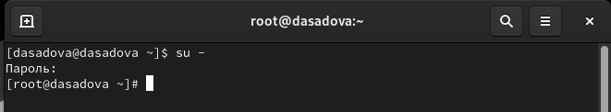

Рис. 1: Переходим в режим работы суперпользователя

1. Перейдите в каталог /etc/yum.repos.d и изучите содержание каталога и файлов репозиториев:(рис. 2).

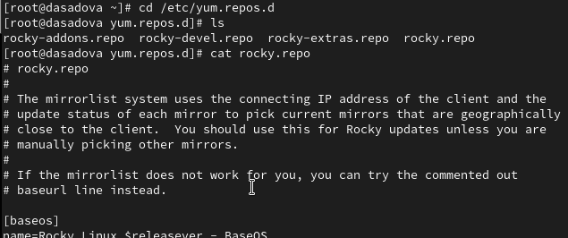

Рис. 2: Переходим в каталог /etc/yum.repos.d

1. Выведите на экран список репозиториев:(рис. 3).

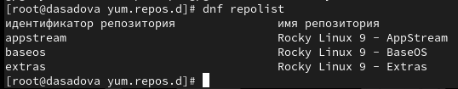

Рис. 3: Выводим список репозиториев

и поясните полученную информацию.

Данная команда отображает списк подключённых репозиториев

1. Выведите на экран список пакетов, в названии или описании которых есть слово user:(рис. 4).

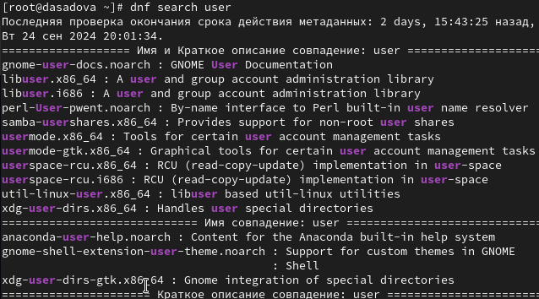

Рис. 4: Выводим список пакетов, в которых есть слово user

и поясните полученную информацию.

Данная команда ищет все пакеты с именем в котором есть слово user

1. Установите nmap, предварительно изучив информацию по имеющимся пакетам:(рис. 5),(рис. 6),(рис. 7),(рис. 8).

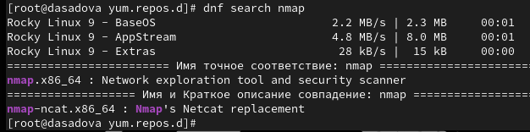

Рис. 5: Смотрим информацию о доступных обновлениях безопасности

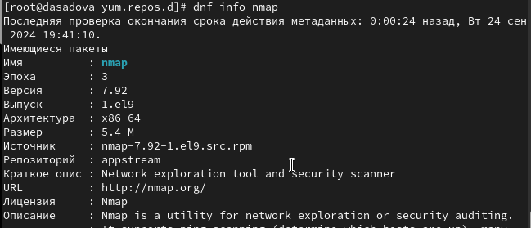

Рис. 6: Смотрим информацию о nmap

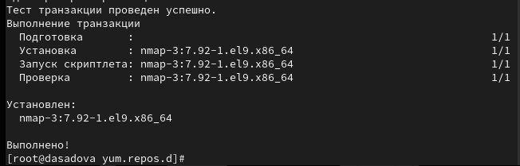

Рис. 7: Устанавливаем nmap

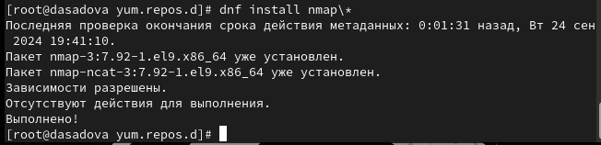

Рис. 8: Устанавливаем определенные файлы nmap

Поясните разницу между dnf install nmap и dnf install nmap*.

Разница между dnf install nmap и dnf install nmap* состоит в том, что первая команда загружает патеты только с именем nmap, а вторая с nmap и дополнительными символами относящимися к имени файла

1. Удалите nmap:(рис. 9),(рис. 10).

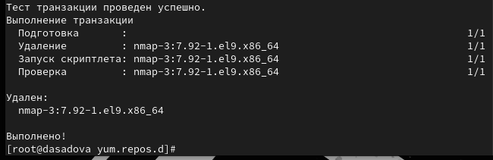

Рис. 9: Удаляем пакет nmap

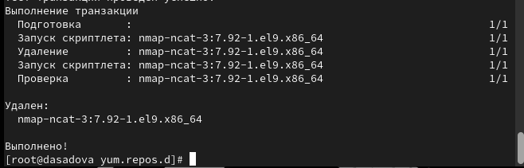

Рис. 10: Удаляем пакет nmap и другие с похожим именем

1. Получите список имеющихся групп пакетов, затем установите группу пакетов RPM Development Tools:(рис. 11),(рис. 12),(рис. 13),(рис. 14).

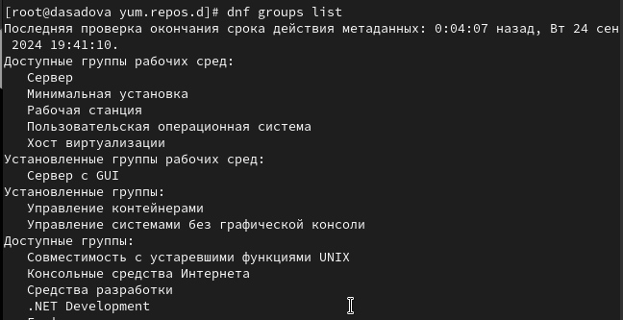

Рис. 11: Отображаем списк групп пакетов

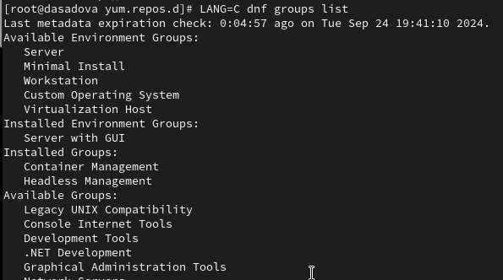

Рис. 12: Вывод имен всех доступных и установленных пакетов

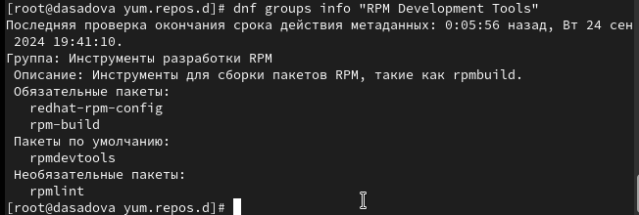

Рис. 13: Получаем информацию о пакете RPM Development Tools

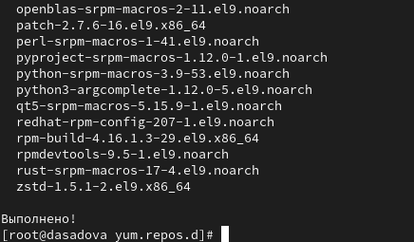

Рис. 14: Устанавливаем пакет RPM Development Tools

Для удаления группы пакетов RPM Development Tools можно воспользоваться командой(рис. 15).

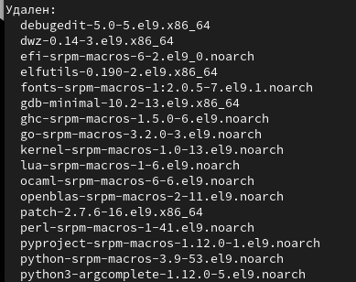

Рис. 15: Удаляем покет RPM Development Tools

1. Посмотрите историю использования команды dnf:(рис. 16).

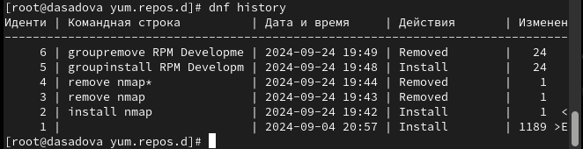

Рис. 16: Просматриваем историю команды dnf

и отмените последнее, например шестое по счёту, действие:(рис. 17).

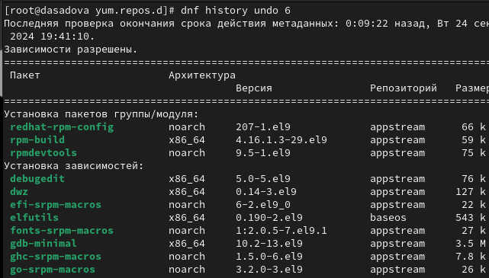

Рис. 17: Отменим последную команду

Отменим последную команду и заново загрузим пакет RPM Development Tools

## 2.2 Использование rpm

Предположим, что требуется установить текстовый браузер lynx из rpm-пакета.

1. Скачайте rpm-пакет lynx:(рис. 18),(рис. 19).

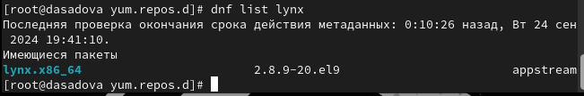

Рис. 18: Просматриваем список rpm-пакет lynx

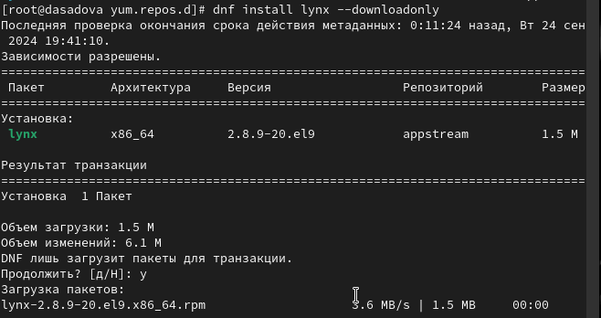

Рис. 19: Устанавливаем rpm-пакет lynx

1. Найдите каталог, в который был помещён пакет после загрузки:(рис. 20),(рис. 21).

Узнаем каталог в который помещен пакет

Рис. 20: Узнаем каталог в который помещен пакет

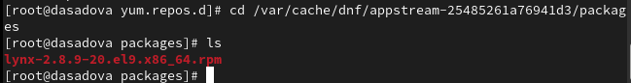

Рис. 21: Переходим в каталог и просматриваем наличия пакет

1. Перейдите в этот каталог и затем установите rpm-пакет:(рис. 22).

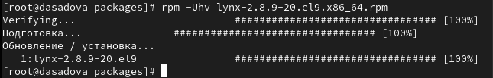

Рис. 22: Переходим в катамог и установите rpm-пакет

1. Определите расположение исполняемого файла:(рис. 23).

Определим расположение файла

Рис. 23: Определим расположение файла

1. Используя rpm, определите по имени файла, к какому пакету принадлежит lynx:(рис. 24).

Определяем имя файла, к какому пакету принадлежит lynx

Рис. 24: Определяем имя файла, к какому пакету принадлежит lynx

и получите дополнительную информацию о содержимом пакета, введя:(рис. 25).

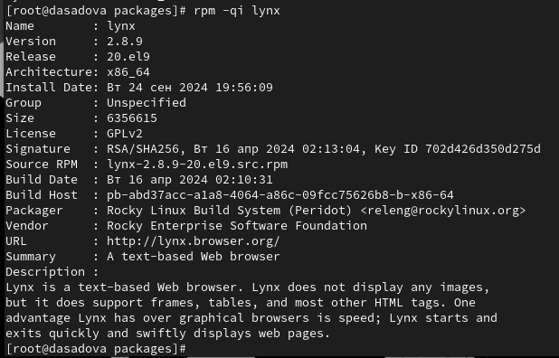

Рис. 25: Получаем дополнительную информацию о содержимом пакета

1. Получите список всех файлов в пакете, используя:(рис. 26).

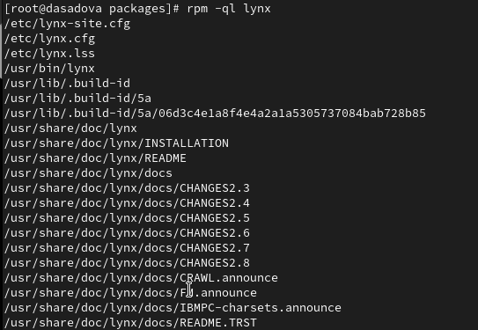

Рис. 26: Получаем список всех файлов

а также выведите перечень файлов с документацией пакета, введя:(рис. 27).

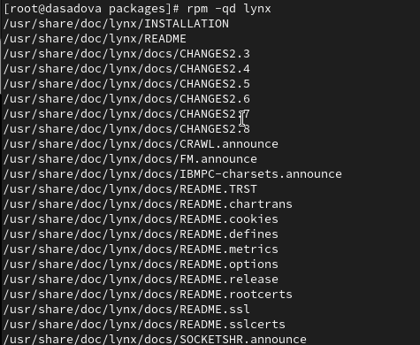

Рис. 27: Выводим перечень файлов с документацией пакета

Посмотрите файлы документации, применив команду man lynx.(рис. 28).

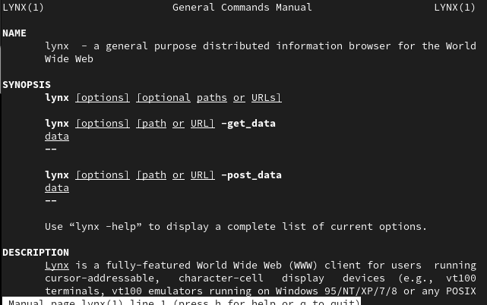

Рис. 28: Просматриваем всю документации lynx

1. Выведите на экран перечень и месторасположение конфигурационных файлов пакета:(рис. 29).

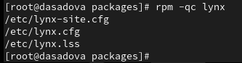

Рис. 29: Выводим перечень и месторасположение файлов пакета

1. Выведите на экран расположение и содержание скриптов, выполняемых при установке пакета:(рис. 30).

Вывод содержание скриптов

Рис. 30: Вывод содержание скриптов

и поясните, для чего предназначены скрипты, если они есть.

У меня эти скрипты по какой-то причине не вывелись, так что я не могу объяснить их содержание

1. В отдельном терминале под своей учётной записью запустите текстовый браузер lynx, чтобы проверить корректность установки пакета.(рис. 31).

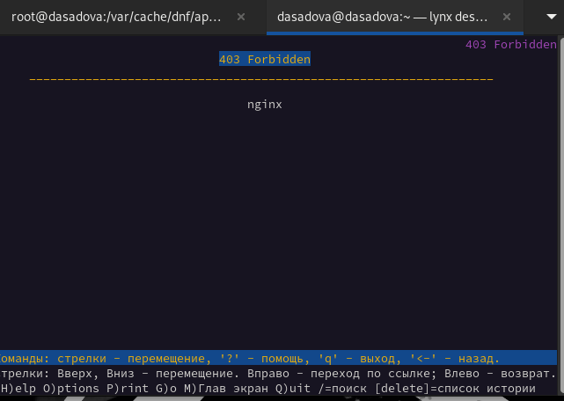

Рис. 31: Запускаем текстовый браузер lynx

Я запустила этот покет с помощью команды lynx desired url

1. Вернитесь в терминал с учётной записью root и удалите пакет:(рис. 32).

Удаляем пакет lynx

Рис. 32: Удаляем пакет lynx

Предположим, что требуется из rpm-пакетов установить dnsmasq (DNS-, DHCP- и TFTP-сервер).(рис. 33).

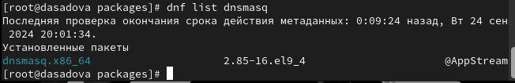

Рис. 33: Проверяем последнее обновление dnsmasq

1. Установите пакет dnsmasq:(рис. 34).

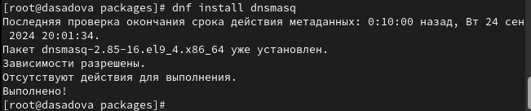

Рис. 34: Устонавливаем dnsmasq

и определите расположение исполняемого файла:(рис. 35).

Определим расположение файла

Рис. 35: Определим расположение файла

1. Определите по имени файла, к какому пакету принадлежит dnsmasq:(рис. 36).

Определяем имя файла, к какому пакету принадлежит dnsmasq

Рис. 36: Определяем имя файла, к какому пакету принадлежит dnsmasq

и получите дополнительную информацию о содержимом пакета:(рис. 37).

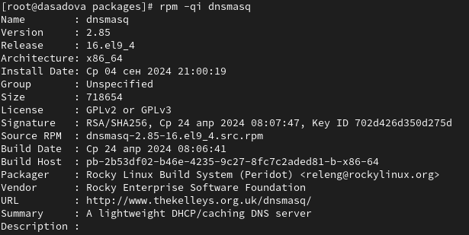

Рис. 37: Получаем дополнительную информацию о содержимом пакета

1. Получите список всех файлов в пакете:(рис. 38).

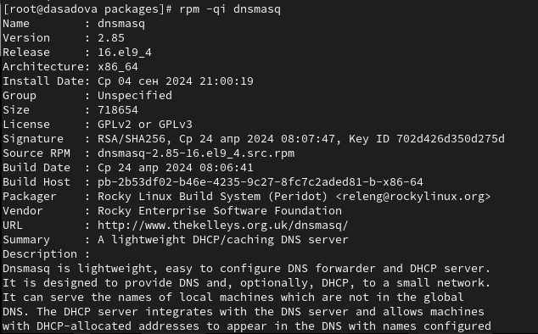

Рис. 38: Получаем список всех файлов

а также выведите перечень файлов с документацией пакета:(рис. 39).

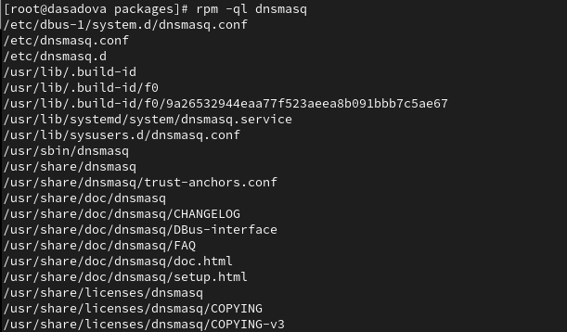

Рис. 39: Выводим перечень файлов с документацией пакета

Посмотрите файлы документации, применив команду man dnsmasq.(рис. 40).

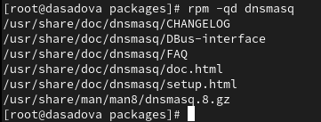

Рис. 40: Просматриваем всю документации lynx

1. Выведите на экран перечень и месторасположение конфигурационных файлов пакета:(рис. 41).

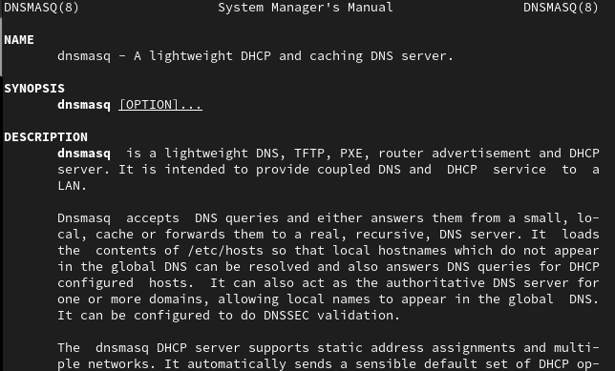

Рис. 41: Выводим перечень и месторасположение файлов пакета

1. Выведите на экран расположение и содержание скриптов, выполняемых при установке пакета:(рис. 42).

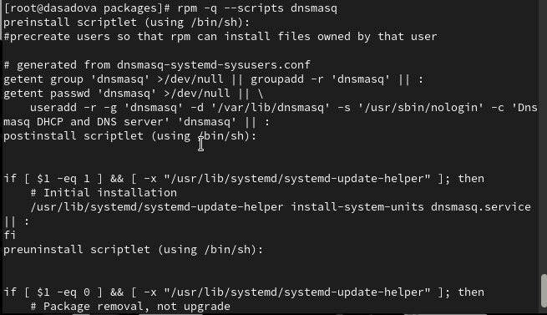

Рис. 42: Вывод содержание скриптов

и поясните, для чего предназначены скрипты.

Скрипты можно использовать для автоматизации повседневных действий в любой отрасли. Если речь о разработке — написанный под конкретные задачи сценарий может обрабатывать данные, рисовать график на основе входной информации, связываться с сервером, анимировать дизайн сайта или делать что-то еще.

1. Вернитесь в терминал с учётной записью root и удалите пакет:(рис. 43).

Удаляем пакет dnsmasq

Рис. 43: Удаляем пакет dnsmasq

# 3 Выводы

Получили навыки работы с репозиториями и менеджерами пакетов.

# Список литературы